四川省仪陇中学校教学设计表
备课时间： 20240829
年 级 |  | 高20 23 级 |  | 学 科 |  | 语文
课题名称 |  | 《五代史伶官传序》 |  | 课 型 |  | 新授课
设 计 者 |  | 吴玲 |  | 课 时 |  | 第 1 课时
育 人  目 标 |  | 了解“忧劳可以兴国，逸豫可以亡身”的观点，培养忧患意识。
学 习  目 标 |  | ①掌握课文中常用实词、虚词和特殊句式
 |  | ②梳理文脉，探究后唐灭亡的原因亡因，体会历史观念。
 |  | ③把握论者的观点和论述方式，学习作者论证方法，鉴赏作品的说理艺术。
学 习  重 点 |  | 1、积累通假字、古今异义词、词类活用、特殊句式等文言基本用法，辨析实词词语在语境中的意义和用法，培养语言建构与运用能力。  2、对比后唐庄宗前后期行为，鉴赏文本说理艺术的特色，把握论证方法，提升发展思维能力。 |  | 学 习  难 点 |  | 鉴赏说理艺术，纵说天下大事，却从一个极细微的角度切入，以散体写史论，文字平易晓畅，简洁生动，感慨遥深。
核 心  问 题 |  | “仁义不施而攻守之势异也”中的“而”如何理解
课 时  目 标 |  | ①掌握课文中常用实词、虚词和特殊句式
 |  | ②梳理文脉，探究后唐灭亡的原因亡因，体会历史观念。
 |  | ③把握论者的观点和论述方式，学习作者论证方法，鉴赏作品的说理艺术。
教学过程
 | 学习内容 |  | 教师活动 |  | 学生活动 |  | 设计意图
任务一 | 任务活动一  通读全文，明白“何为”。 |  | 根据预习检测学生的预习效果，要求学生整体上梳理文本的脉络，明白写了什么，也即“何为”？ |  | 课前预习：阅读课文——结合译文——疏通文本 |  | 通过学生自主文意梳理，掌握并积累文言文基础知识；
任务二 | 任务活动二  研读感悟，探究“如何”。 |  | 引导提问，解决学生文意上的问题 |  | 1、分析文本，逐段解读，掌握重点词的意义和用法，探究文本内容。  2、总结文本的思路和论证方法。  3、探究本文的语言特点。 |  | 把握论证方法，提升发展思维能力。
任务三 | 任务活动三  深度挖掘，解决“为何”？ |  | 引导提问：本文标题是《五代史伶官传序》，本应该是欧阳修为“伶官”们作的序，可文本的重心写的却是庄宗，为什么会这样? |  | 思考、讨论、交流 |  | 了解“忧劳可以兴国，逸豫可以亡身”的观点，培养忧患意识。
任务四 | 任务活动四  辩证思维训练 |  | 历史的画卷，往往异彩纷呈;历史的评说，有时见解不一。围绕“历史的评说”这一话题，完成任务。本篇史论，探讨后唐灭亡的历史教训。你是否认同作者的观点?他们的论证是否有可商榷之处?结合所学历史知识，参考相关资料，尝试写一篇短文，对文章提出质疑或进行辩驳。 |  | 探讨合作 |  | 训练辩证思维
作 业  设 计 |  | 小作文：历史的画卷，往往异彩纷呈;历史的评说，有时见解不一。围绕“历史的评说”这一话题，完成任务。本篇史论，探讨后唐灭亡的历史教训。你是否认同作者的观点?他们的论证是否有可商榷之处?结合所学历史知识，参考相关资料，尝试写一篇短文，对文章提出质疑或进行辩驳。
板 书  设 计 |  | 《五代史伶官传序》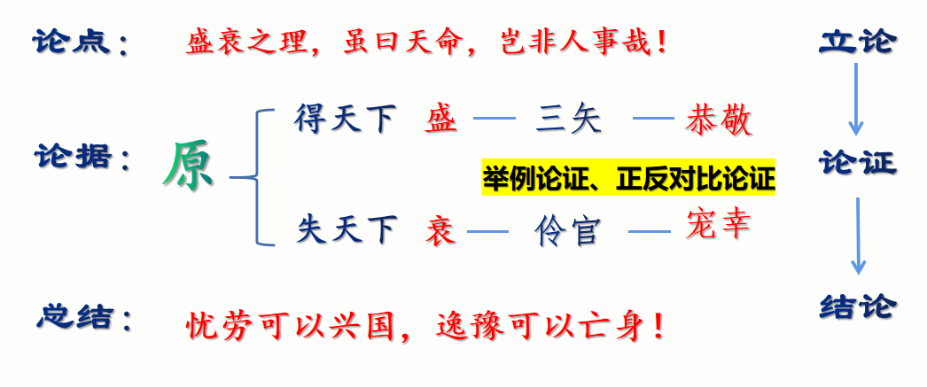
教 学  反 思 |  | 如何提高文言文学习的兴趣？考试需求？现实意义？

